Тригонометрия на ладони
Оказывается, значения синусов и косинусов углов «находятся» на вашей ладони. Протяните руку (любую) и разведите как можно сильнее пальцы (как на плакате). Приглашается один ученик. Мы измеряем углы между нашими пальцами.
Берется треугольник, где есть угол в 30, 45 и 60 90 и прикладываем вершину угла к бугру Луны на ладони. Бугор Луны находится на пересечении продолжений мизинца и большого пальца. Одну сторону совмещаем с мизинцем, а другую сторону – с одним из остальных пальцев.
Оказывается между мизинцем и большим пальцем угол 90, между мизинцем и безымянным – 30, между мизинцем и средним – 45, между мизинцем и указательным – 60. И это у всех людей без исключения

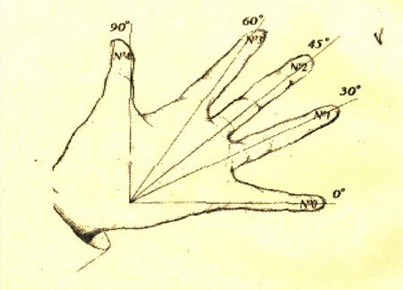

Если пальцы считать лучами, исходящими из бугра Луны на ладони, то можно считать, что направление мизинца соответствует началу отсчета углов, т.е. 0.
Введем нумерацию пальцев:

мизинец № 0 – соответствует 0,
безымянный № 1 – соответствует 30,
средний № 2 – соответствует 45,
указательный № 3 – соответствует 60,
большой № 4 – соответствует 90.

Таким образом, у нас на руке 4 пальца и запомним формулу: 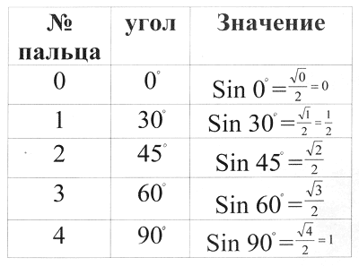
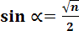 n – номер пальца

№ пальца | Угол | Значение
0 | 0 | 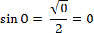
1 | 30 | 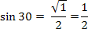
2 | 45 | 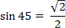
3 | 60 | 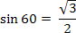
4 | 90 | 